 | Заявочный лист  для участия в соревнованиях по хоккею с шайбой среди подростковых клубов нефтяного региона РТ  на Кубок ПАО «Татнефть» сезон 2025 – 2026г.г.  Команда «РАКЕТА» г. Альметьевск

п/н | Фото игрока | ФИО игрока | Дата рождения | Амплуа | К/А
1 | 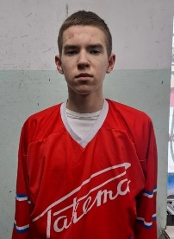 | Касымуллин Алмаз Ленарович | 16.07.2010 | нападающий
2 | 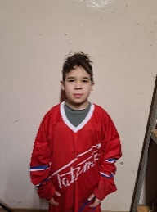 | Апачаев Макар Валерьевич | 01.09.2012 | вратарь
3 | 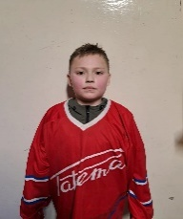 | Шайхутдинов Раниль Ильнурович | 11.10.2013 | нападающий
4 | 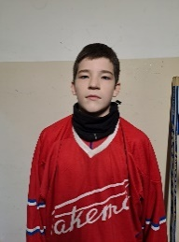 | Нуриев Даниэль Рафаэльевич | 25.05.2010 | защитник
5 | 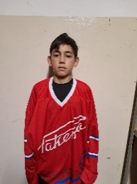 | Саматов Адель Айратович | 26.07.2011 | Защитник
6 | 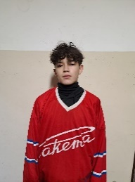 | Низамов Амир Альбертович | 17.05.2011 | нападающий
7 | 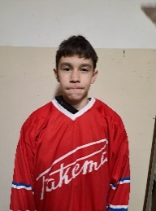 | Салахутдинов Альмир Робертович | 16.07.2010 | Защитник
8 | 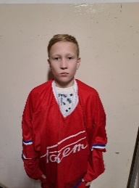 | Ганиев Данияр Рамилевич | 10.10.2010 | Нападающий
9 | 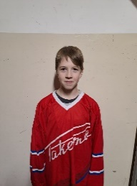 | Зырянов Артем Александрович | 02.03.2011 | Нападающий
10 | 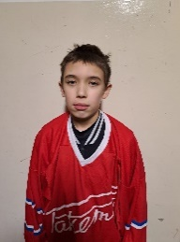 | Мухаметзянов Рамазан Ринатович | 10.05.2011 | Нападающий | К
11 | 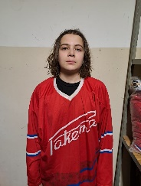 | Джурабеков Даниил Спартакович | 20.12.2010 | Защитник

Руководящий состав команды
п/н | ФИО | Должность | Телефон
1 | Фасхутдинов Ильдар Галимзянович | Тренер | 89172316926

